- 兰博基尼 盖拉多估值偏高
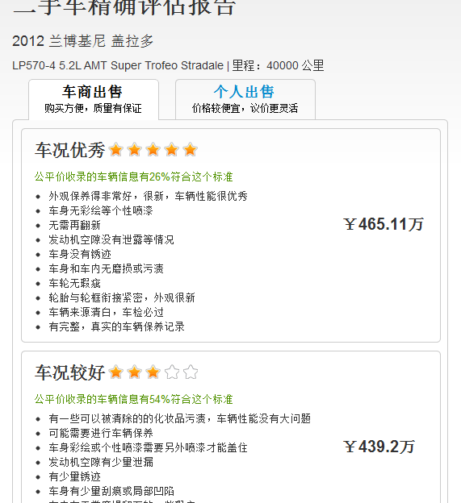

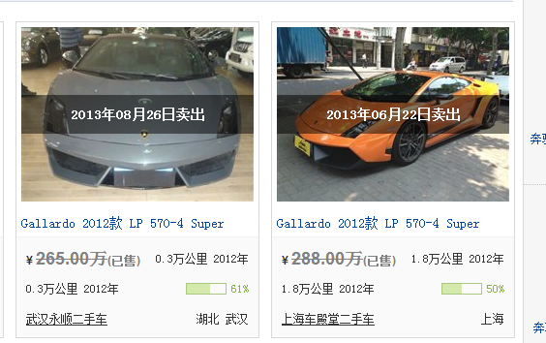
http://www.che168.com/china/lanbojini/gallardo/s10860/

